Отчет о деятельности архивного отдела администрации города Ливны

На территории муниципального образования город Ливны решение вопросов местного значения в области архивного дела осуществляет архивный отдел администрации города Ливны
Постановлением Организационного комитета ВЦИК от 3 ноября 1937 года № 90 на правах отдела Орловского облисполкома образовано Орловское областное архивное управление и Ливенский районный государственный архив.
С 1992 года архивный отдел администрации города Ливны является структурным подразделением администрации города с созданной современной материально-технической базой.
Архивный отдел осуществляет большую работу по комплектованию архивных фондов и сохранности информационных ресурсов, а также по исполнению социально-правовых и тематических запросов граждан.
На 1 декабря 2017 года в архивном отделе значится 100 фондов 28775 единиц хранения документов на бумажной основе в том числе
- 55 фондов, 16719 ед.хр. управленческой документации;
- 45 фондов, 8014 ед.хр. документов по личному составу;
- 4042 ед.хр. документов, принятых на временное хранение от Ливенской государственной нотариальной конторы;
- 2830 фотодокументов.
В приемные дни (понедельник и четверг) к нам обращаются люди за документами для оформления пенсии, приватизации объектов собственности и других целей. Количество обращения юридических и физических лиц постоянно растет. Наша задача – качественное и полное удовлетворение обращений.
Администрация города, несмотря на финансовые трудности, уделяет серьезное внимание развитию архивного дела в городе Ливны. В центре внимания всегда находятся вопросы безопасности архивных фондов, сохранности документов, а также работа по предоставлению муниципальной услуги в области архивного дела.
Положительной динамике развития во многом способствует реализация Программы развития архивного дела в городе.
Главная задача нашей службы – обеспечить качественное формирование Архивного фонда Орловской области, как составной части Архивного фонда РФ. Осуществляем ежегодный прием документов от организаций-источников комплектования архивного отдела. За период с 2012 года принято 2155 дел управленческой документации.
Кроме того, ежегодно в архив поступают в большом объеме документы по личному составу ликвидированных организаций. Начиная с 2012 года, на архивное хранение принято 5304 дел по личному составу, в том числе 3234 дела принято документов по личному составу двух крупных ликвидированных промышленных предприятий: ОАО «Ливныпластик» и ОАО «Ливенский машзавод».
В целях обеспечения сохранности документов, находящихся на хранении в организациях, осуществляется контроль и оказывается практическая и методическая помощь по вопросам делопроизводства и ведения архивного дела в организациях-источниках комплектования архивного отдела.
За период с 2012 года представлены для утверждения ЭПК Управления культуры и архивного дела Орловской области описи дел 30 организаций в количестве 6205 дел.
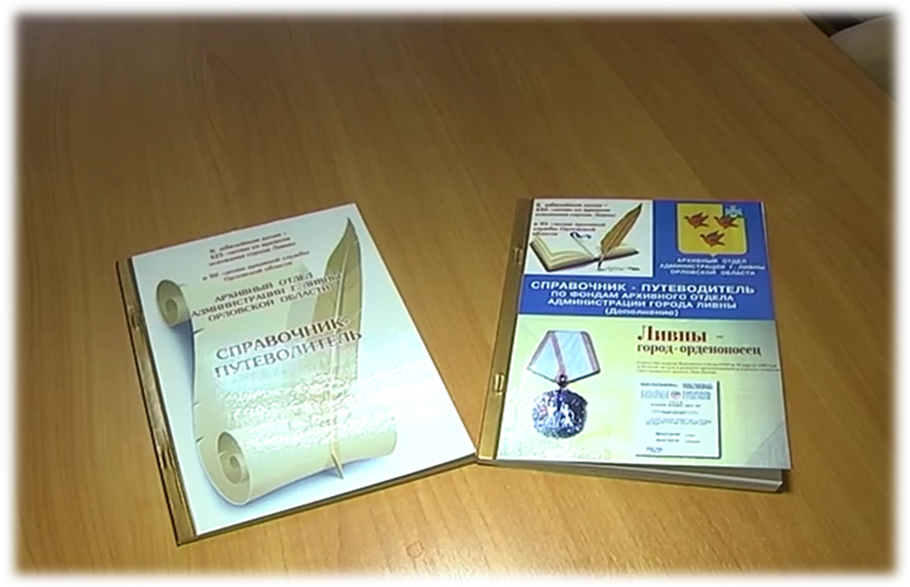
К юбилейным датам- 425-летию со времени основания города Ливны и к 90-летию архивной службы Орловской области был издан Аннотированный справочник–путеводитель по фондам муниципального архива - первое обобщающее издание.
К юбилейным датам 70-летию Великой Победы и 430-летию со времени основания города Ливны издан Справочник-путеводитель по фондам архивного отдела администрации города Ливны. Настоящее издание является дополнением к Аннотированному Справочнику-путеводителю и вторым обобщающим изданием.
Архивным отделом постоянно проводится работа по информационному обеспечению мероприятий, связанных с памятными датами истории города, с использованием различных форм популяризации архивных документов с помощью телевидения, публикации документов в местной периодической печати, проведения выставок архивных документов и фотодокументов.
В Доме Ветеранов проводилась документальная выставка «Город героической истории», посвященная юбилейным датам наступившего года - 425-летию со времени основания города и 70-летию освобождения города от немецко-фашистских захватчиков. Выставка подготовлена для ветеранов, тружеников тыла. Современный период представлен фильмами о городе Ливны.
До недавнего времени выставки архивных документов являлись традиционными переносными, размещались на стендах, демонстрировались в Краеведческом музее, Администрации города, в Центре молодежи «Лидер».
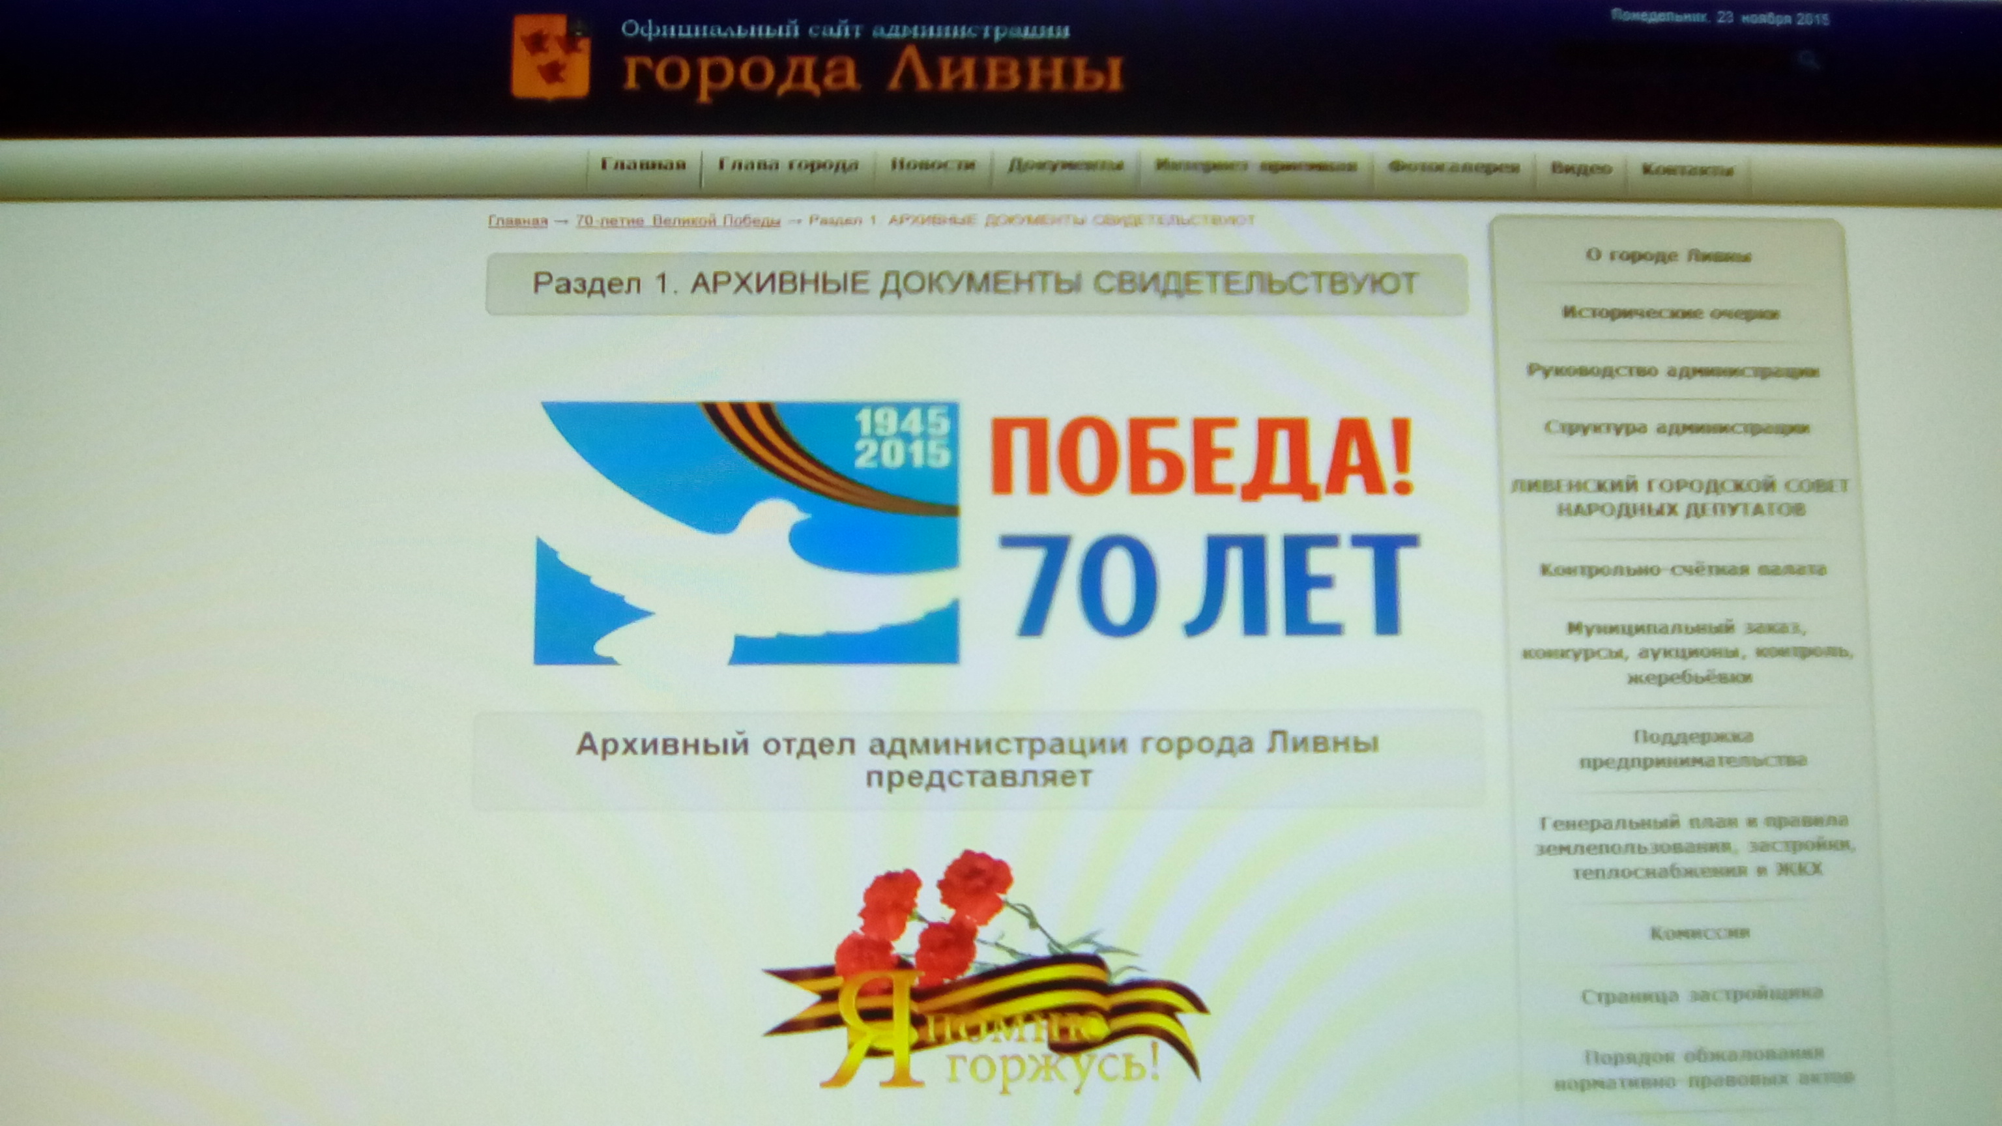
К 70 -летнему юбилею Великой Победы впервые была подготовлена электронная выставка документов и фотографий военных лет под названием «Мы помним подвиг Ваш и Ваши имена». Электронная выставка размещена на сайте администрации города Ливны с возможностью просмотра каждого экспонируемого архивного документа и фотографий с аннотациями.
Это новое направление в нашей работе. При формировании выставки использованы не только архивные документы и фотографии, но также ливенцы принесли в архив фотографии, наградные документы родных и близких – участников и ветеранов войны. Чтобы собрать комплекс документов с помощью интернет - ресурсов проводилась исследовательская работа по поиску и уточнению боевого пути и наград ветеранов.
Так как в нашем распоряжении находится немного единиц хранения, затрагивающих военный период, с помощью телевидения в новостной программе «Наш город», мы обратились к ливенцам принять участие в формировании электронной выставки и принести в архив фронтовые письма и фотографии, дневники, рукописи, мемуары, награды, солдатские вещи, предметы быта, сохранившиеся со времен войны. Семейные архивы хранят немало реликвий той поры, в которых как бы сконцентрировалась память народа. Мы надеялись, это поможет выявить еще неизвестных широкой публике славных воинов - наших земляков - защитников отечества.
При формировании виртуальной выставки проводили оцифровку военных фотографий в присутствии владельцев, понимая как они им дороги.
Выставки, проводимые архивным отделом администрации города Ливны, всегда вызывают интерес наших горожан и гостей города. Ведь документы и фотографии являются живыми свидетелями прошедших лет.
Целью представления выставок является повышение уровня патриотического воспитания молодежи города Ливны и доступности архивных документов.
Подобная практика организации выставочной деятельности, безусловно, способствует укреплению авторитета как архивного отдела, так и профессии архивиста.
На базе архивного отдела со студентами учебных заведений проводятся обзорные экскурсии. Представляем тематические подборки документов по истории родного края военного и современного периодов: оккупации, восстановлению города, развитию экономики, промышленности, культуры, образования. По этим темам специалисты отдела выступают с сообщениями, знакомят подрастающее поколение с историей города. Архивные материалы используются в дальнейшем в рефератах и дипломных работах студентов учебных заведений.
В архиве также ведётся работа с исследователями. К архивным документам обращаются журналисты, краеведы, сотрудники музея, студенты. Тематика обращений разнообразна (история города, образования, о первых руководителях города и др.).
В архивном отделе продолжают проходить производственную практику студенты Орловского филиала Российской академии народного хозяйства и государственной службы при Президенте Российской Федерации. С ними проводятся лекции и беседы, предоставляется информации для написания отчетов по практике.
Участвуем в информатизации архивного дела, переводим в электронный формат учетную базу, что облегчит поиск нужной информации.
В 2013 году совершен переход на новое программное обеспечение ПК «Архивный фонд» версии 5.0 и используется на 2 компьютерах (в рамках локальной сети).
В настоящее время продолжается работа по заполнению общеотраслевого программного комплекса «Архивный фонд» версии 5.0.
Для оцифровки архивных документов приобретен Визуализатор «viar», что позволит использовать архивные документы в информационном пространстве.

Начальник архивного отдела Е. И. Лобцова

